荆家镇2022年义务教育段学校

报名通知

2022年荆家镇义务教育段中小学新生报名信息采集采用网上登记方式进行，学生家长需在规定时间通过手机端“爱山东”APP或电脑端（网址：http://www.zibo.gov.cn/icity/public/index）进行网上入学信息登记。现将相关事宜通知如下：

一、网上报名时间安排

网上报名时间：2022年8月1日9:00—8月5日24:00。

二、网上报名注意事项

1.网上填报信息必须确保真实、准确，若提供虚假报名信息，一律取消划片资格，按调剂处理。

2.家长若在网上报名过程中遇到网络不通或其他无法正常网上报名的情况，可拨打咨询服务点电话，也可就近就便到咨询服务点进行咨询。（说明：咨询学校并非最终划片学校。）

3.平台一般只调取注册人（监护人1）的房产，请名下有房产的监护人（需为父母其中一方）注册“爱山东”APP或网络端给孩子报名。

4.网上报名时间充裕，如因网络原因报名不畅，可稍后再次尝试。网上报名时间可能会出现数据延迟的情况，请家长耐心等待。报名时间顺序不作划片入学依据，请家长合理安排报名时间，以免造成网络拥堵。

5.家长前往线下咨询服务点时，请落实好疫情防控相关要求，做好个人防护措施，主动出示健康码、行程码、七日内核酸检测结果，扫描学校场所码并配合学校工作人员进行测温。

三、线下咨询服务点及电话

荆家镇中心中学：

13355209890（初中）、13793337477（小学）

荆家镇后刘中学：

13853385453（初中）、13583326741（小学）

荆家镇荆四小学：

13864426404、15094862961

电话咨询时间：上午8:30-11:30，下午14:00-17:00

附件：荆家镇公办小学报名流程

桓台县荆家镇中心学校

2022年7月30日

附件：

荆家镇公办小学报名流程

报名方式一：“爱山东”APP注册报名

1.通过“爱山东”APP进入桓台县报名页面后，选择公办学校——幼升小报名。

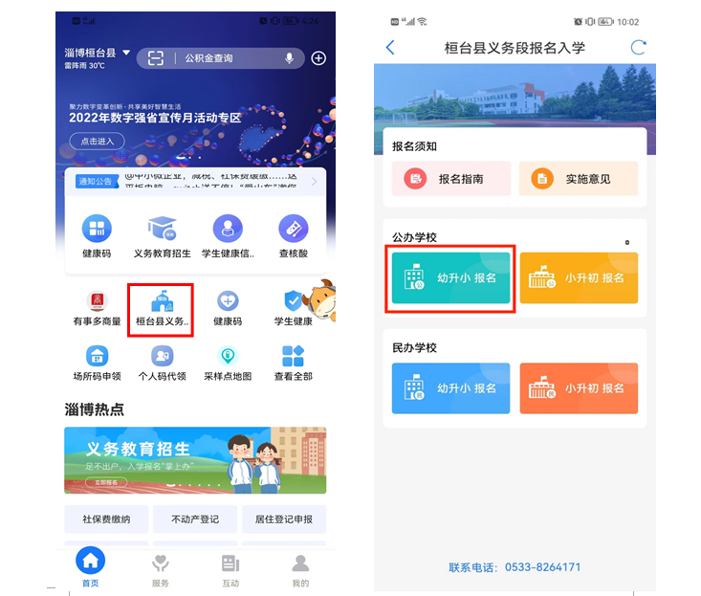

2.根据户口本内容，如实填写学生信息，平台默认显示爱山东账号登录者为监护人1，手动填写监护人2信息及称谓，平台自动验证。输入完成后点击下一步。

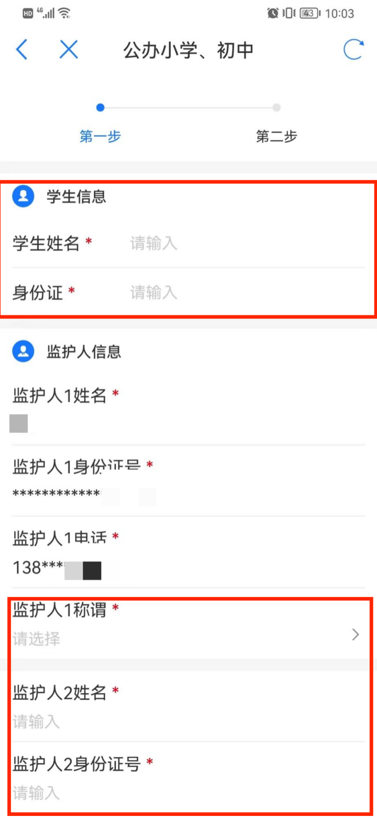

3.进入选择户籍信息页面，点击选择户籍类别。桓台户籍后台可以自动获取接口数据，自动显示户籍地址，非桓台籍户口需要手动填写户籍地址。

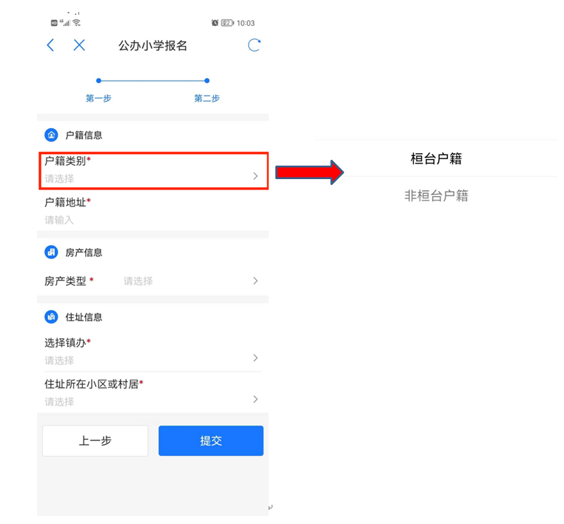

4.选择房产类型，根据实际从五类情况中选择一项。

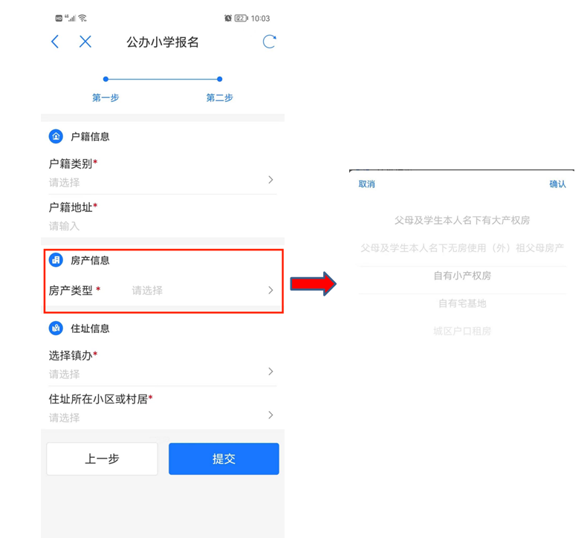

5.选择报名的房产。父母及学生名下有大产权房的后台自动显示房产情况，系统会自动调取监护人1的房产信息。

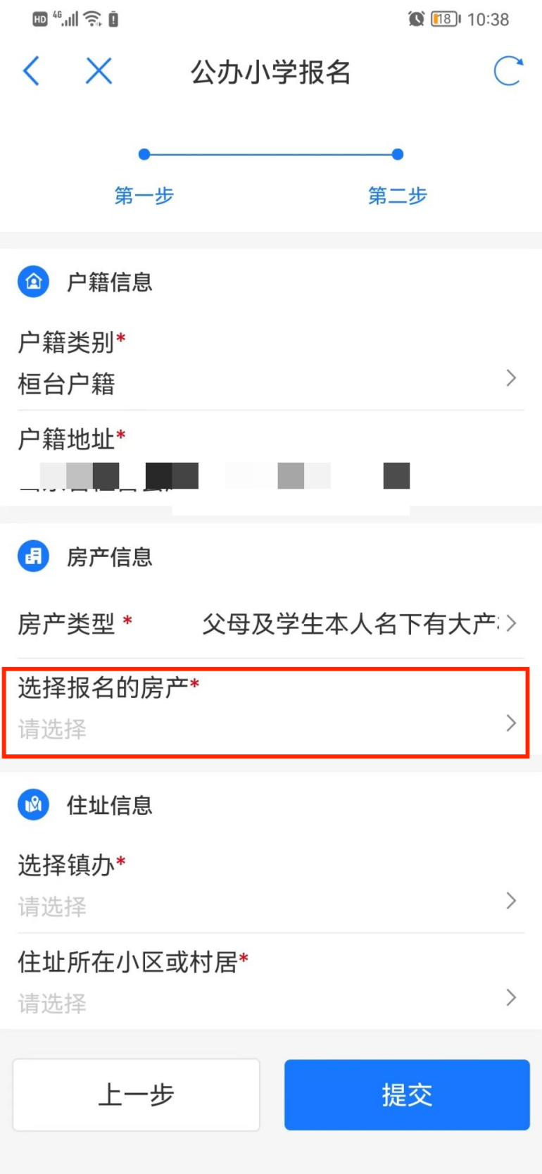

6.选择住址所在镇办和小区或村居。

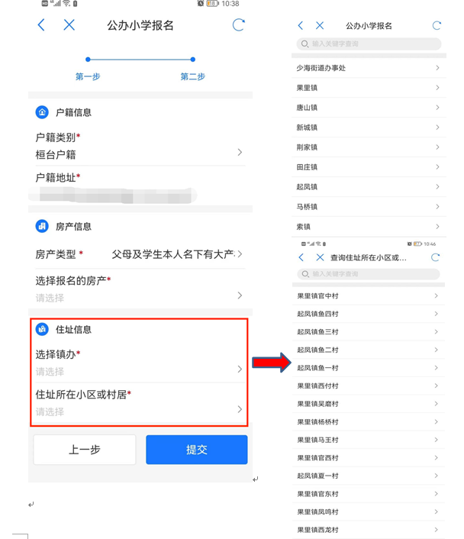

7.点击提交，报名结束。

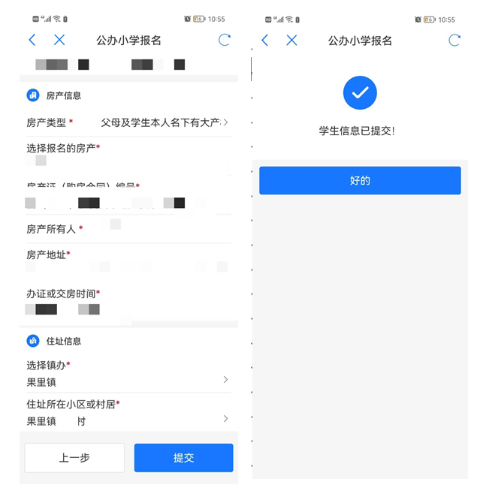

报名方式二：登录淄博市“一网通办”网站注册报名

**1.淄博市一网通办总门户网站**

http://www.zibo.gov.cn/icity/public/index

**2.用户注册**

点击网页右上角“注册”，选择“个人注册”。

**3.账号注册**

第一步：验证手机号

第二步：填写账号信息

第三步：验证身份

第四步：实名认证

第五步：实人认证：我的—头像—用户认证—实名认证用户公安实人认证

**4.登录账户**

有三种登录方式：①账号密码登录；②手机验证码登录；③用爱山东APP扫码登录。

**5.进入教育网**

登录后下滑至网页最右下方，选择“本市热点网站”，选择“教育网”。

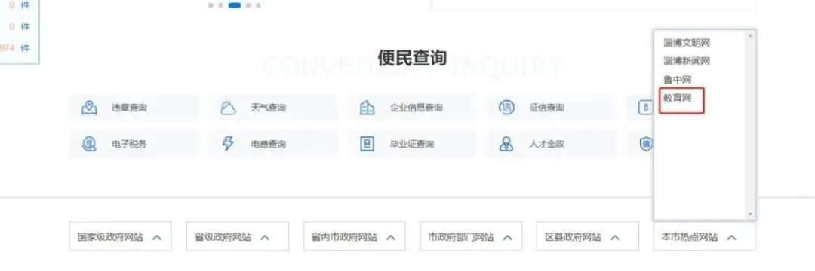

**6.开始报名**

选择桓台县，开始报名。

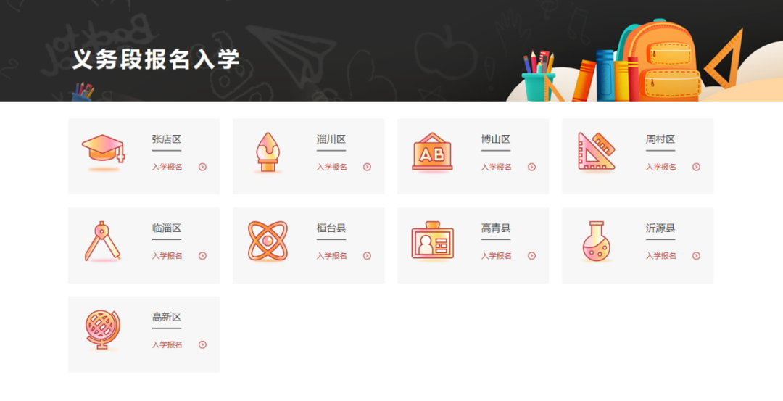

任意选择一种报名方式完成信息采集工作即可，不要重复报名。